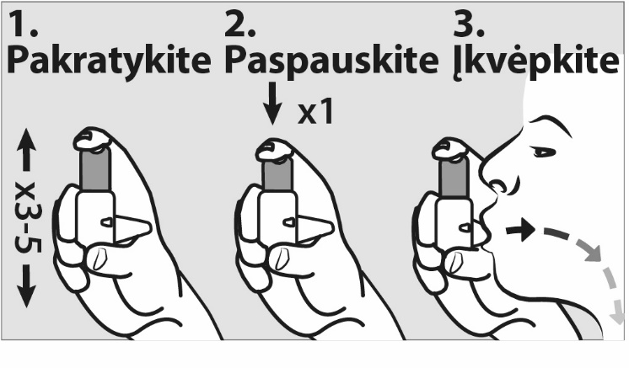

Pakuotės lapelis: informacija vartotojui

Fusamix Easyhaler 50 mikrogramų/250 mikrogramų/dozėje įkvepiamieji milteliai
Fusamix Easyhaler 50 mikrogramų/500 mikrogramų/dozėje įkvepiamieji milteliai

Salmeterolis/Flutikazono propionatas

Atidžiai perskaitykite visą šį lapelį, prieš pradėdami vartoti vaistą, nes jame pateikiama Jums svarbi informacija.
- Neišmeskite šio lapelio, nes vėl gali prireikti jį perskaityti.
- Jeigu kiltų daugiau klausimų, kreipkitės į gydytoją arba vaistininką.
- Šis vaistas skirtas tik Jums, todėl kitiems žmonėms jo duoti negalima. Vaistas gali jiems pakenkti (net tiems, kurių ligos požymiai yra tokie patys kaip Jūsų).
- Jeigu pasireiškė šalutinis poveikis (net jeigu jis šiame lapelyje nenurodytas), kreipkitės į gydytoją arba vaistininką. Žr. 4 skyrių.

Apie ką rašoma šiame lapelyje?

- Kas yra Fusamix Easyhaler ir kam jis vartojamas
- Kas žinotina prieš vartojant Fusamix Easyhaler
- Kaip vartoti Fusamix Easyhaler
- Galimas šalutinis poveikis
- Kaip laikyti Fusamix Easyhaler
- Pakuotės turinys ir kita informacija

- Kas yra Fusamix Easyhaler ir kam jis vartojamas

Fusamix Easyhaler sudėtyje yra dvi veikliosios medžiagos – salmeterolis ir flutikazono propionatas.

- Salmeterolis yra ilgai veikiantis bronchus plečiantis vaistas. Bronchus plečiantys vaistai padeda kvėpavimo takams išlikti atviriems. Taip oras lengviau į juos patenka ir išeina. Poveikis trunka mažiausiai 12 valandų.
- Flutikazono propionatas yra kortikosteroidais, kuris mažina plaučių patinimą ir sudirginimą.

Gydytojas paskyrė Jums šį vaistą, kad padėtų apsisaugoti nuo kvėpavimo sutrikimų, tokių kaip:
- astma;
- lėtinė obstrukcinė plaučių liga (LOPL). Fusamix Easyhaler, vartojamas 50/500 mikrogramų dozėmis, sumažina LOPL simptomų paūmėjimų skaičių.

Jūs turite vartoti Fusamix Easyhaler kiekvieną dieną taip, kaip nurodė gydytojas. Taip bus užtikrintas tinkamas vaisto veikimas, siekiant kontroliuoti astmą ar LOPL.

Fusamix Easyhaler padeda numalšinti prasidedantį dusulį ir švokštimą. Tačiau Fusamix Easyhaler negalima vartoti ūmiam dusulio ar švokštimo priepuoliui malšinti. Tokių priepuolių atveju Jums reikia vartoti greitai veikiančių „kvėpavimą lengvinančių („pirmosios pagalbos“) vaistų, tokių, kaip salbutamolis, inhaliatorių. Visada su savimi turėkite greitai veikiančių „pirmosios pagalbos“ vaistų inhaliatorių.

- Kas žinotina prieš vartojant Fusamix Easyhaler

Fusamix Easyhaler vartoti negalima:
- jeigu yra alergija salmeteroliui, flutikazono propionatui arba pagalbinei medžiagai – laktozės monohidratui (kurios sudėtyje yra nedidelis kiekis pieno baltymų).

Įspėjimai ir atsargumo priemonės
Pasitarkite su gydytoju, prieš pradėdami vartoti Fusamix Easyhaler, jeigu:
- sergate širdies liga, įskaitant neritmišką ar per dažną širdies plakimą;
- pernelyg aktyvi skydliaukės veikla;
- padidėjęs Jūsų kraujospūdis;
- sergate cukriniu diabetu (Fusamix Easyhaler gali padidinti cukraus koncentraciją kraujyje);
- mažas kalio kiekis kraujyje;
- sergate ar anksčiau sirgote tuberkulioze (TB) arba kitokia plaučių infekcine liga.

Kreipkitės į gydytoją, jei Jums pasireiškia miglotas regėjimas ar kiti regėjimo sutrikimai.

Kiti vaistai ir Fusamix Easyhaler
Jeigu vartojate ar neseniai vartojote kitų vaistų, įskaitant vaistus nuo astmos arba įsigytus be recepto, arba dėl to nesate tikri, apie tai pasakykite gydytojui arba vaistininkui. Fusamix Easyhaler gali netikti vartoti kartu su kai kuriais kitais vaistais.

Prieš pradėdami vartoti Fusamix Easyhaler, pasakykite gydytojui, jeigu vartojate šių vaistų:
- β adrenoreceptorių blokatorių (pvz., atenololio, propranololio, sotalolio). β adrenoreceptorių blokatoriai dažniausiai vartojami esant aukštam kraujo spaudimui ir kitoms širdies ligoms;
- vaistų nuo infekcinių ligų (pvz., ketokonazolo, itrakonazolo, eritromicino ar kai kurių vaistų nuo ŽIV: ritonaviro, kobicistato). Kai kurie iš šių vaistų gali padidinti flutikazono propionato arba salmeterolio kiekį Jūsų organizme. Tai gali padidinti Fusamix Easyhaler poveikį ir sukeliamų nepageidaujamų reiškinių, pvz., nereguliaraus širdies ritmo, riziką. Jūsų gydytojas gali norėti Jus atidžiai stebėti, jei vartojate šiuos vaistus;
- kortikosteroidų (geriamųjų ar injekuojamųjų). Jeigu neseniai vartojote šių vaistų, tai gali padidinti Fusamix Easyhaler poveikį antinksčiams;
- diuretikų, kurie dar vadinami šlapimą varančiais vaistais ir vartojami padidėjusiam kraujospūdžiui mažinti;
- kitų bronchus plečiančių vaistų (pvz., salbutamolio);
- ksantino darinių (jais dažnai gydoma astma).

Nėštumas ir žindymo laikotarpis

Jeigu esate nėščia, žindote kūdikį, manote, kad galbūt esate nėščia, arba planuojate pastoti, tai prieš vartodama šį vaistą, pasitarkite su gydytoju arba vaistininku.

Vairavimas ir mechanizmų valdymas
Nepanašu, kad Fusamix Easyhaler pablogintų Jūsų gebėjimą vairuoti ar valdyti mechanizmus.

Fusamix Easyhaler sudėtyje yra laktozės

Kiekvienoje Fusamix Easyhaler dozėje yra iki 17,1 mg laktozės. Toks kiekis paprastai nekenkia laktozės netoleruojantiems žmonėms. Laktozės sudėtyje yra nedidelis kiekis pieno baltymų, kurie gali sukelti alergines reakcijas.

- Kaip vartoti Fusamix Easyhaler

Visada vartokite šį vaistą tiksliai kaip nurodė gydytojas arba vaistininkas. Jeigu abejojate, kreipkitės į gydytoją arba vaistininką.
- Vartokite Fusamix Easyhaler kiekvieną dieną, kol gydytojas pasakys, kad vartojimą reikia nutraukti. Negalima vartoti didesnės nei rekomenduojama dozės.
- Nenutraukite Fusamix Easyhaler vartojimo ir nemažinkite Fusamix Easyhaler dozės, nepasitarę su gydytoju.
- Fusamix Easyhaler turi būti įkvepiamas į plaučius per burną.

Astmai gydyti

Suaugusiesiems ir vyresniems kaip 12 metų paaugliams
- Fusamix Easyhaler 50/250 - vienas įkvėpimas du kartus per parą.
- Fusamix Easyhaler 50/500 - vienas įkvėpimas du kartus per parą.

Jaunesniems kaip 12 metų vaikams
- Jaunesniems kaip 12 metų vaikams Fusamix Easyhaler vartoti nerekomenduojama.

Suaugusiesiems lėtinei obstrukcinei plaučių ligai (LOPL) gydyti
- Fusamix Easyhaler 50/500 - vienas įkvėpimas du kartus per dieną

Vartojant Fusamix Easyhaler du kartus per parą simptomai turėtų būti kontroliuojami gerai. Jeigu taip ir yra, gydytojas gali nuspręsti sumažinti dozę iki vieno karto per parą. Dozė galėtų būti keičiama taip:
- vieną kartą per parą vakare, jei simptomai pasireiškia naktį;
- vieną kartą per parą ryte, jei simptomai pasireiškia dieną.
Labai svarbu, kad laikytumėtės gydytojo nurodymų, kiek vaisto įkvėpimų atlikti ir kaip dažnai vartoti vaistą.

Jeigu Fusamix Easyhaler vartojate astmai gydyti, gydytojas reguliariai Jus tikrins ir įvertins simptomus.

Jeigu astma arba kvėpavimas pasunkėja, nedelsdami praneškite gydytojui. Jūs galite pajusti, kad stipriau švokščiate, dažniau suspaudžia krūtinę arba Jums reikia vartoti daugiau greitai veikiančių „palengvinančių“ vaistų. Jeigu pasireiškia kuri nors iš išvardytų būklių, Jūs turite ir toliau vartoti Fusamix Easyhaler, tačiau negalima didinti dozių skaičiaus. Galbūt blogėja Jūsų plaučių būklė, ir Jūs galite sunkiai susirgti. Kreipkitės į gydytoją, nes Jums gali reikėti papildomo gydymo.

Ką daryti pavartojus per didelę Fusamix Easyhaler dozę?

Svarbu vartoti Fusamix Easyhaler taip, kaip nurodyta. Jei atsitiktinai pavartojote didesnę negu rekomenduojama dozę, pasakykite gydytojui arba vaistininkui. Galite pastebėti, kad širdis susitraukinėja dažniau nei paprastai ir jaučiate drebulį. Taip pat gali svaigti galva, skaudėti galvą, atsirasti raumenų silpnumas, skaudėti sąnarius.

Jeigu ilgai vartojate didesnes vaisto dozes, kreipkitės patarimo į gydytoją arba vaistininką. Didelės Fusamix Easyhaler dozės gali sumažinti steroidinių hormonų, kuriuos gamina antinksčiai, kiekį.

Pamiršus pavartoti Fusamix Easyhaler
Negalima vartoti dvigubos dozės norint kompensuoti praleistą dozę. Vartokite kitą savo dozę, kada ji yra numatyta.

Nustojus vartoti Fusamix Easyhaler

Labai svarbu, kad Fusamix Easyhaler vartotumėte kiekvieną dieną taip, kaip nurodyta. Vartokite vaistą, kol gydytojas nenurodė nutraukti vartojimo. Nenutraukite Fusamix Easyhaler vartojimo ir nemažinkite dozės staiga. Tai gali pasunkinti kvėpavimą.

Be to, jeigu staiga nustosite vartoti Fusamix Easyhaler ar sumažinsite Fusamix Easyhaler dozę, tai gali (labai retai) sukelti antinksčių funkcijos sutrikimą (antinksčių nepakankamumą), dėl to kartais gali pasireikšti šalutinis poveikis.

Šie šalutiniai poveikiai gali būti:

- skrandžio srities skausmas;
- nuovargis ir apetito praradimas, pykinimas;
- šleikštulys ir viduriavimas;
- svorio netekimas;
- galvos skausmas ir mieguistumas;
- mažas cukraus kiekis kraujyje;
- kraujospūdžio sumažėjimas ir priepuoliai (traukuliai).

Organizmui patiriant stresą, pavyzdžiui, karščiuojant, patyrus traumą (pvz., automobilio avarija), susirgus infekcine liga arba atliekant chirurginę operaciją, antinksčių nepakankamumas gali pasunkėti ir Jums gali pasireikšti bet kuris aukščiau nurodytas šalutinis poveikis.

Jeigu pasireiškė bet koks šalutinis poveikis, kreipkitės į gydytoją arba vaistininką. Kad šių simptomų neatsirastų, gydytojas gali Jums skirti papildomai vartoti kortikosteroidų tabletėmis (pvz., prednizolono).

Jeigu kiltų daugiau klausimų dėl šio vaisto vartojimo, kreipkitės į gydytoją, slaugytoją arba vaistininką.

Inhaliatoriaus naudojimo instrukcijos pateiktos pakuotės lapelio pabaigoje.

- Galimas šalutinis poveikis

Šis vaistas, kaip ir visi kiti, gali sukelti šalutinį poveikį, nors jis pasireiškia ne visiems žmonėms. Kad būtų sumažinta šalutinio poveikio tikimybė, gydytojas Jums skirs mažiausią veiksmingą astmą ar LOPL kontroliuojančią Fusamix Easyhaler dozę.

Alerginės reakcijos: galite pastebėti, kad pavartojus Fusamix Easyhaler staiga tampa sunkiau kvėpuoti. Jūs galite pradėti labai švokšti ir kosėti arba Jums gali trūkti oro. Taip pat gali atsirasti niežulys, bėrimas (dilgėlinė) ir patinimas (dažniausiai veido, lūpų, liežuvio ar gerklės) arba galite staiga pajusti, kad Jūsų širdis plaka labai greitai arba svaigsta galva ir jaučiatės silpnai (dėl to gali ištikti ūminis kraujotakos nepakankamumas arba galite prarasti sąmonę). Jeigu Jums pasireiškia toks poveikis arba jis staiga atsiranda pavartojus Fusamix Easyhaler, nebevartokite vaisto ir nedelsdami praneškite gydytojui. Alergines reakcijas Fusamix Easyhaler sukelia nedažnai (jos pasireiškia rečiau nei 1 asmeniui iš 100).

Pneumonija (plaučių infekcija) LOPL sergantiems pacientams (dažnas šalutinis poveikis).
Pasakykite gydytojui, jeigu vartojant Fusamix Easyhaler, Jums pasireiškė toliau išvardytų simptomų, nes jie gali reikšti plaučių infekciją:
- karščiavimas ar šaltkrėtis;
- padidėjusi gleivių gamyba, gleivių spalvos pasikeitimas;
- pasunkėjęs kosulys ar pasunkėjęs kvėpavimas.

Kiti šalutiniai poveikiai aprašyti toliau:

Labai dažnas (gali pasireikšti daugiau kaip 1 iš 10 žmonių)
- Galvos skausmas - tęsiant gydymą paprastai šis poveikis praeina.
- LOPL sergantys pacientai dažniau suserga peršalimo ligomis.

Dažnas (gali pasireikšti rečiau kaip 1 iš 10 žmonių)
- Pienligė (skausmingos kreminės ar gelsvos spalvos iškilios dėmės) burnoje ir ryklėje. Taip pat liežuvio skausmas, balso užkimimas ir gerklės sudirgimas. Apsisaugoti gali padėti burnos skalavimas vandeniu jį išspjaunant ir (arba) dantų valymas šepetėliu iškart po kiekvienos vaisto dozės įkvėpimo. Gydytojas Jums gali skirti priešgrybelinių vaistų pienligei gydyti.
- Gėlimas, sąnarių patinimas ir raumenų skausmas.
- Raumenų mėšlungis.

Pacientams, sergantiems lėtine obstrukcine plaučių liga, taip pat pasireiškė toks nepageidaujamas poveikis:
- Kraujosruvos ir lūžiai.
- Prienosinių ančių uždegimas (nosyje, skruostuose ir už akių juntamas tempimas bei pilnumas, kartais ir tvinkčiojantis skausmas).
- Kalio kiekio kraujyje sumažėjimas (gali pasireikšti netolygus širdies plakimas, raumenų silpnumas ar mėšlungis).

Nedažnas (gali pasireikšti rečiau kaip 1 iš 100 žmonių)
- Cukraus (gliukozės) koncentracijos kraujyje padidėjimas (hiperglikemija). Jeigu sergate cukriniu diabetu, gali tekti dažniau tikrinti cukraus koncentraciją kraujyje ir prireikti keisti įprastą gydymą nuo diabeto.
- Akies lęšio sudrumstimas (katarakta).
- Labai didelis širdies susitraukimų dažnis (tachikardija).
- Drebulys ir dažnas neritmiškas širdies plakimas (palpitacijos). Jos dažniausiai būna nekenksmingos ir silpnėja tęsiant gydymą.
- Krūtinės skausmas.
- Nerimas (šis poveikis labiau pasireiškia vaikams).
- Miego sutrikimai.
- Alerginis odos išbėrimas.

Retas (gali pasireikšti rečiau kaip 1 iš 1000 žmonių)
- Kvėpavimo pasunkėjimas arba švokštimas, kuris pasunkėja iš karto po Fusamix Easyhaler pavartojimo. Jeigu pasireiškia toks poveikis, nutraukite Fusamix Easyhaler vartojimą. Kad būtų lengviau kvėpuoti, vartokite greitai veikiančio simptomus palengvinančio vaisto inhaliatorių ir iš karto kreipkitės į gydytoją.
- Fusamix Easyhaler gali sutrikdyti normalią steroidinių hormonų gamybą organizme, ypač vaisto vartojant ilgą laiką didelėmis dozėmis. Dėl šio sutrikimo galimas:
- vaikų ir paauglių augimo sulėtėjimas;
- kaulų retėjimas;
- glaukoma;
- kūno masės didėjimas;
- apvalus, mėnulio pavidalo veidas (Kušingo sindromas).
Gydytojas reguliariai stebės, ar neatsiranda kuris nors iš šių poveikių ir kad įsitikintų, jog vartojate mažiausią veiksmingą astmą kontroliuojančią Fusamix Easyhaler dozę.
- Elgsenos pokyčiai, pavyzdžiui, neįprastas aktyvumas ir dirglumas (toks poveikis daugiausia pasireiškia vaikams).
- Neritmiškas širdies plakimas arba papildomi širdies dūžiai (aritmijos). Pasakykite gydytojui, bet Fusamix Easyhaler vartojimo nenutraukite, išskyrus atvejus, kai tai padaryti nurodo gydytojas.
- Grybelinė stemplės infekcija, dėl kurios gali būti sunku ryti.

Dažnis nežinomas (negali būti apskaičiuotas pagal turimus duomenis)
- Depresija arba agresyvumas. Tokio šalutinio poveikio tikimybė yra didesnė vaikams.
- Neryšus matymas.

Pranešimas apie šalutinį poveikį
Jeigu pasireiškė šalutinis poveikis, įskaitant šiame lapelyje nenurodytą, pasakykite gydytojui arba vaistininkui. Apie šalutinį poveikį taip pat galite pranešti Valstybinei vaistų kontrolės tarnybai prie Lietuvos Respublikos sveikatos apsaugos ministerijos nemokamu telefonu 8 800 73568 arba užpildyti interneto svetainėje www.vvkt.lt esančią formą ir pateikti ją Valstybinei vaistų kontrolės tarnybai prie Lietuvos Respublikos sveikatos apsaugos ministerijos vienu iš šių būdų: raštu (adresu Žirmūnų g. 139A, LT-09120 Vilnius), nemokamu fakso numeriu 8 800 20131, el. paštu NepageidaujamaR@vvkt.lt, taip pat per Valstybinės vaistų kontrolės tarnybos prie Lietuvos Respublikos sveikatos apsaugos ministerijos interneto svetainę (adresu http://www.vvkt.lt). Pranešdami apie šalutinį poveikį galite mums padėti gauti daugiau informacijos apie šio vaisto saugumą.

- Kaip laikyti Fusamix Easyhaler

- Šį vaistą laikykite vaikams nepastebimoje ir nepasiekiamoje vietoje.
- Ant kartoninės dėžutės, folijos maišelio ir inhaliatoriaus etiketės po „EXP“ nurodytam tinkamumo laikui pasibaigus, šio vaisto vartoti negalima. Vaistas tinkamas vartoti iki paskutinės nurodyto mėnesio dienos.
- Po folijos maišelio atidarymo praėjus 1 mėnesiui (50/250) arba dviems mėnesiams (50/500), Fusamix Easyhaler pakeiskite. Kad lengviau prisimintumėte, užsirašykite maišelio atidarymo datą.
- Atidarytą folijos maišelį laikyti ne aukštesnėje kaip 25° C temperatūroje, nuo drėgmės apsaugotoje vietoje. Easyhaler rekomenduojama laikyti jo apsauginiame dėkle.
- Jei Jūsų Fusamix Easyhaler sudrėko, reikia jį pakeisti nauju.
- Vaistų negalima išmesti į kanalizaciją arba su buitinėmis atliekomis. Kaip išmesti nereikalingus vaistus, klauskite vaistininko. Šios priemonės padės apsaugoti aplinką.

- Pakuotės turinys ir kita informacija

Fusamix Easyhaler sudėtis
- Kiekvienoje dozėje yra salmeterolio ksinafoato, atitinkančio 50 mikrogramų salmeterolio, ir 250 mikrogramų arba 500 mikrogramų flutikazono propionato.
- Pagalbinė medžiaga yra laktozė monohidratas (jo sudėtyje yra pieno baltymų).

Fusamix Easyhaler išvaizda ir kiekis pakuotėje
Fusamix Easyhaler yra inhaliatorius, kuriame yra Jūsų vaistas. Įkvepiamieji milteliai yra baltos spalvos. Kiekviename inhaliatoriuje yra 60 dozių. Inhaliatoriaus korpusas yra baltas, o viršutinė dalis purpurinė.

Fusamix Easyhaler tiekiamas pakuotėje su 1, 2 arba 3 inhaliatoriais.

Gali būti tiekiamos ne visų dydžių pakuotės.

Jūsų pakuotėje gali būti apsauginis dėklas. Jei Jums reikia apsauginio dėklo, kreipkitės į registruotoją (išsami informacija pateikiama toliau).

Registruotojas ir gamintojas

Registruotojas
Orion Corporation
Orionintie 1
FI-02200 Espoo
Suomija

Gamintojas
Orion Corporation Orion Pharma
Orionintie 1
FI-02200 Espoo
Suomija

Jeigu apie šį vaistą norite sužinoti daugiau, kreipkitės į vietinį registruotojo atstovą.

UAB Orion Pharma
Kubiliaus 6
LT 08234, Vilnius
Tel. +370~5~2769 499

Šis vaistas EEE valstybėse narėse registruotas tokiais pavadinimais:
Švedija, Danija, Suomija, Norvegija, Islandija,
Latvija, Estija, Lenkija, Čekija, Slovakija, Portugalija Salflumix Easyhaler
Vengrija, Italija Safumix Easyhaler
Lietuva, Kroatija, Slovėnija Fusamix Easyhaler
Belgija, Liuksemburgas Flutisamix Easyhaler

Šis pakuotės lapelis paskutinį kartą peržiūrėtas 2023-01-31.

Išsami informacija apie šį vaistą pateikiama Valstybinės vaistų kontrolės tarnybos prie Lietuvos Respublikos sveikatos apsaugos ministerijos tinklalapyje http://www.vvkt.lt/.

Kaip naudoti Easyhaler inhaliatorių

Apie Jūsų Easyhaler

Fusamix Easyhaler gali skirtis nuo Jūsų anksčiau naudotų inhaliatorių. Todėl labai svarbu, kad tinkamai jį naudotumėte, nes naudojant netinkamai galite negauti reikiamos vaisto dozės. Tai gali lemti labai blogą Jūsų savijautą ir neveiksmingą astmos ar LOPL gydymą.

Jūsų gydytojas, slaugytojas ar vaistininkas parodys, kaip teisingai naudoti inhaliatorių. Įsitikinkite, kad supratote, kaip tai daryti. Jei nesate tikri, kreipkitės į gydytoją, slaugytoją arba vaistininką. Kaip ir naudojant visus inhaliatorius, vaiko, kuriam reikia naudoti Fusamix Easyhaler, globėjai turėtų užtikrinti, kad vaikas jį naudotų teisingai, t. y. taip, kaip aprašyta toliau.

Kai pirmą kartą gausite Easyhaler

Easyhaler būna supakuotas folijos maišelyje. Maišelį atidarykite tik tada, kai būsite pasiruošę pradėti vartoti vaistą. Maišelis padeda išlaikyti miltelius, esančius inhaliatoriuje, sausus.  Kai būsite pasiruošę pradėti gydymą, atidarykite maišelį ir pažymėkite datą, pvz., savo kalendoriuje.  Išėmę inhaliatorių iš folijos maišelio, suvartokite vaistą per 1 mėnesį (50/250) arba 2 mėnesius (50/500). | 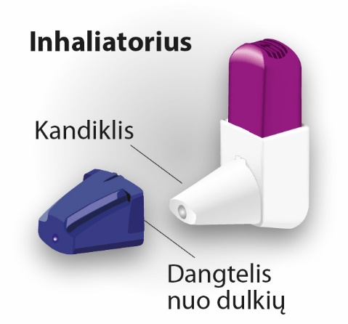

KAIP TINKAMAI NAUDOTI

1 žingsnis: PAKRATYMAS  • Nuimkite dangtelį nuo dulkių  • Laikydami inhaliatorių vertikaliai, pakratykite jį 3-5 kartus | PAKRATYKITE 3-5 kartus  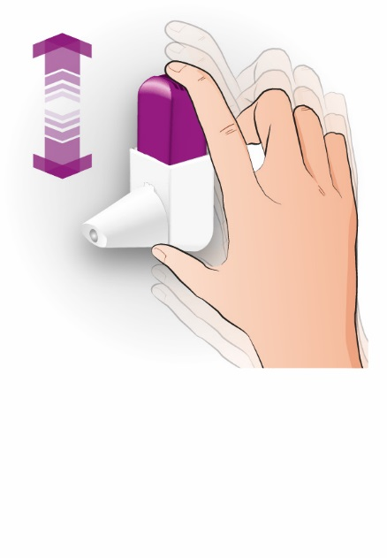 | Svarbu prisiminti  • Svarbu inhaliatorių laikyti vertikaliai.  • Jeigu, kratydami inhaliatorių, netyčia paspaudėte, ištuštinkite miltelius iš kandiklio, kaip aprašyta toliau.

2 žingsnis: PASPAUDIMAS  • Laikykite inhaliatorių vertikaliai, suėmę smiliumi ir nykščiu  • Spauskite žemyn, kol išgirsite spragtelėjimą ir leiskite inhaliatoriui vėl spragtelėti atgal. Taip išsiskiria dozė  • Spauskite žemyn tik vieną kartą | PASPAUSKITE 1 kartą  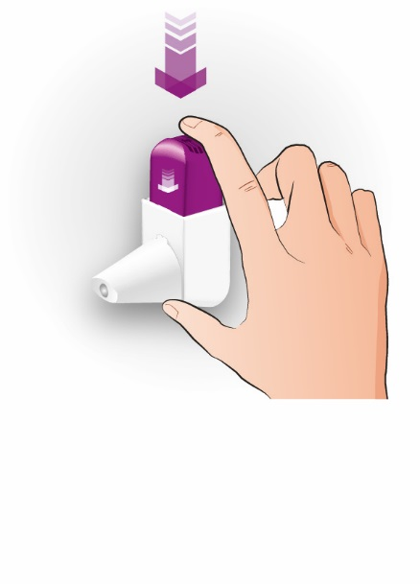 | Svarbu prisiminti  • Inhaliatorius nespragtels, jeigu nebus nuimtas dangtelis nuo dulkių.  • Spauskite žemyn tik vieną kartą.  • Jei netyčia paspaudėte daugiau nei vieną kartą, ištuštinkite miltelius iš kandiklio, kaip aprašyta toliau.  • Paspauskite inhaliatorių prieš įkvėpdami, o ne tuo pačiu metu.  • Spausdami ir įkvėpdami vaisto dozę, inhaliatorių laikykite vertikaliai. Pakreipus inhaliatorių, milteliai gali išbyrėti jų dar nespėjus įkvėpti.

3 žingsnis: ĮKVĖPIMAS  • Laikykite inhaliatorių vertikaliai  • Iškvėpkite kaip įprasta  • Įkiškite kandiklį į burną tarp dantų ir tvirtai sučiaupkite lūpas aplink kandiklį  • Stipriai ir giliai įkvėpkite  • Ištraukite inhaliatorių iš burnos, sulaikykite kvėpavimą mažiausiai 5 sekundes, tada iškvėpkite kaip įprasta | ĮKVĖPKITE  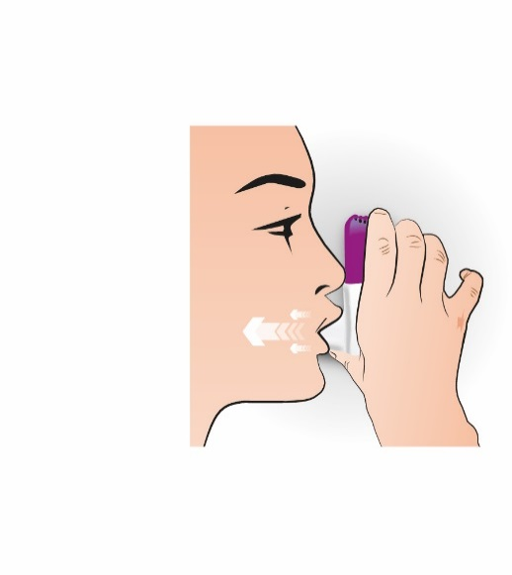 | Svarbu prisiminti  • Įsitikinkite, kad visas kandiklis yra burnoje, kad vaistas patektų į plaučius  • Įsitikinkite, kad gerai apžiojote kandiklį  • Neiškvėpkite į inhaliatorių. Tai svarbu, nes gali užkimšti inhaliatorių. Jei iškvėpėte į inhaliatorių, išimkite miltelius iš kandiklio, žr. toliau

Kai panaudojate inhaliatorių:

• Uždėkite dangtelį nuo dulkių ant kandiklio. Tai neleis inhaliatoriui atsitiktinai spragtelėti.

• Įkvėpus vaisto dozę, praskalaukite burną vandeniu ir išspjaukite ir (arba) išsivalykite dantis. Tai gali apsaugoti nuo kandidozės ir užkimimo.

Kaip išimti miltelius iš kandiklio  Jei atsitiktinai spustelėjote inhaliatorių arba jei jį spustelėjote daugiau nei vieną kartą, arba jei iškvėpėte atgal į inhaliatorių, ištuštinkite kandiklį.  •Kad ištuštintumėte miltelius, kandiklį reikia pabarbenti pirštu, kad milteliai iškristų ant stalo ar delno.  • Tada pradėkite iš naujo atlikdami visus 3 aukščiau išvardytus žingsnius (pakratykite-paspauskite-įkvėpkite) | 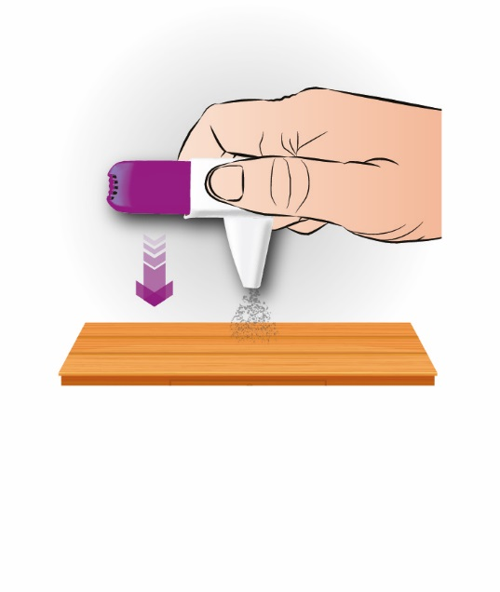

Easyhaler valymas

Laikykite inhaliatorių sausą ir švarų. Jei reikia, galite inhaliatoriaus kandiklį nuvalyti sausu audiniu. Nenaudokite vandens: Easyhaler esantys milteliai yra jautrūs drėgmei.

Easyhaler naudojimas su apsauginiu dėklu  Naudodami inhaliatorių galite naudoti apsauginį dėklą. Tai pagerina patvarumą. Kai pirmą kartą įdėsite inhaliatorių į apsauginį dėklą, įsitikinkite, kad ant inhaliatoriaus yra uždėtas dangtelis nuo dulkių, nes tai neleis inhaliatoriui atsitiktinai spustelėti. Jūs galite naudoti inhaliatorių nenuimdami nuo jo apsauginio dėklo.  Vadovaukitės tomis pačiomis instrukcijomis, kaip nurodyta anksčiau: 1. Pakratykite - 2. Paspauskite - 3. Įkvėpkite.  Svarbu prisiminti  - Spustelėdami inhaliatorių laikykite jį vertikaliai.  - Įkvėpę vaisto dozę, uždėkite dangtelį nuo dulkių, nes tai neleis inhaliatoriui atsitiktinai spustelėti. | 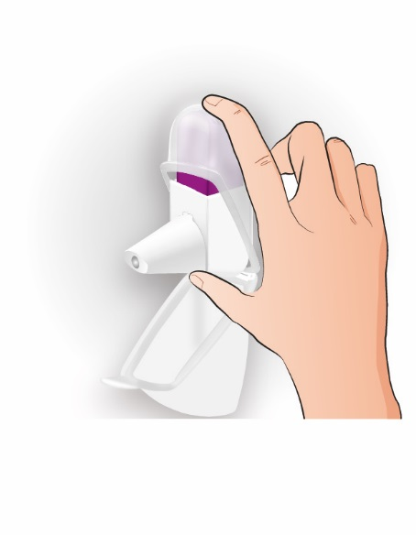

Kada pradėti naudoti naują Easyhaler  Dozių skaitiklis rodo likusių dozių skaičių. Skaitiklio rodmuo pasikeičia kas penkis spragtelėjimus. Kai dozių skaitiklis tampa raudonas,tai reiškia, kad liko 20 dozių.  Jeigu dar neturite naujo Easyhaler, kreipkitės į gydytoją dėl naujo recepto. Kai skaitiklis pasiekia 0 (nulį), Jums reikia pakeisti Easyhaler.  Jeigu naudojate apsauginį dėklą, galite įdėti į jį ir naują inhaliatorių. | 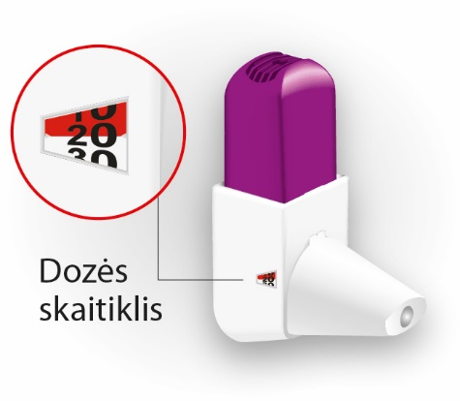

Prisiminkite

- 1. Pakratykite - 2. Paspauskite - 3. Įkvėpkite.
- Įkvėpus vaisto dozę, praskalaukite burną vandeniu ir išspjaukite ir (arba) išsivalykite dantis.
- Nesušlapinkite inhaliatoriaus, saugokite nuo drėgmės.

Jeigu kiltų daugiau klausimų dėl šio vaisto vartojimo, kreipkitės į gydytoją arba vaistininką.

